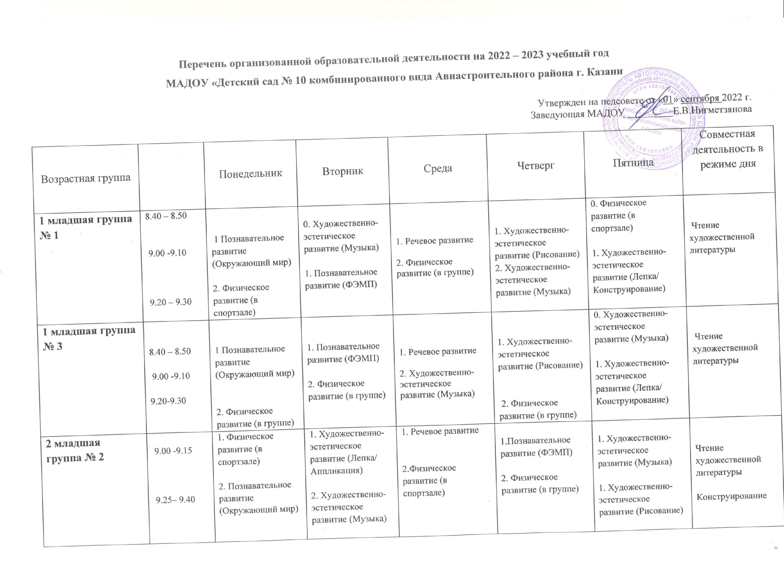
Перечень организованной образовательной деятельности на 2022 – 2023 учебный год
МАДОУ «Детский сад № 10 комбинированного вида Авиастроительного района г. Казани

Утвержден на педсовете от «01» сентября 2022 г.
Заведующая МАДОУ _________Е.В.Нигметзянова

Возрастная группа |  | Понедельник | Вторник | Среда | Четверг | Пятница | Совместная деятельность в режиме дня
1 младшая группа № 1 | 8.40 – 8.50  9.00 -9.10  9.20 – 9.30 | 1 Познавательное развитие (Окружающий мир)  2. Физическое развитие (в спортзале) | 0. Художественно-эстетическое развитие (Музыка)  1. Познавательное развитие (ФЭМП) | 1. Речевое развитие  2. Физическое развитие (в группе) | 1. Художественно-эстетическое развитие (Рисование)  2. Художественно-эстетическое развитие (Музыка) | 0. Физическое развитие (в спортзале)  1. Художественно-эстетическое развитие (Лепка/ Конструирование) | Чтение художественной литературы
1 младшая группа № 3 | 8.40 – 8.50  9.00 -9.10  9.20-9.30 | 1 Познавательное развитие (Окружающий мир)  2. Физическое развитие (в группе) | 1. Познавательное развитие (ФЭМП)  2. Физическое развитие (в группе) | 1. Речевое развитие  2. Художественно-эстетическое развитие (Музыка) | 1. Художественно-эстетическое развитие (Рисование)  2. Физическое развитие (в группе) | 0. Художественно-эстетическое развитие (Музыка)  1. Художественно-эстетическое развитие (Лепка/ Конструирование) | Чтение художественной литературы
2 младшая  группа № 2 | 9.00 -9.15  9.25– 9.40 | 1. Физическое развитие (в спортзале)  2. Познавательное развитие (Окружающий мир) | 1. Художественно-эстетическое развитие (Лепка/ Аппликация)  2. Художественно-эстетическое развитие (Музыка) | 1. Речевое развитие  2.Физическое развитие (в спортзале) | 1.Познавательное развитие (ФЭМП)  2. Физическое развитие (в группе) | 1. Художественно-эстетическое развитие (Музыка)  1. Художественно-эстетическое развитие (Рисование) | Чтение художественной литературы  Конструирование
Средняя  группа № 11 | 9.00 – 9.20  9.30 – 9.50 | 1. Познавательное развитие.  (Окружающий мир)  2. Художественно-эстетическое развитие. / (Лепка/Аппликация) | 1. Художественно-эстетическое развитие (Музыка)  2. Речевое развитие  Физическое развитие на воздухе | 1. Физическое развитие  2. Познавательное развитие (ФЭМП) | 1. Художественно-эстетическое развитие (Музыка)  2. Познавательное развитие (ФЭМП) | 1. Физическое развитие  2 Художественно-эстетическое развитие (Рисование) | Речевое развитие (Обучение татарскому языку) 2  Чтение художественной литературы  Конструирование
Средняя  группа № 5 | 9.00 – 9.20  9.30 – 9.50 | 1. Художественно-эстетическое развитие (Музыка)  2..Познавательное развитие. (Окружающий мир) | 1. Познавательное развитие (ФЭМП)  2.Художественно-эстетическое развитие (Рисование)  Физическое развитие на воздухе | 1.Художественно-эстетическое развитие (Музыка)  2. Речевое развитие | 1.. Физическое развитие  2.Художественно-эстетическое развитие. / (Лепка/Аппликация) | 1. Познавательное развитие (ФЭМП)  2.Физическое развитие | Речевое развитие (Обучение татарскому языку) 2 занятия  Чтение художественной литературы  Конструирование
Старшая  группа № 4 | 9.00 – 9.25  9.35 – 10.00  10.10 – 10.35 | 1 Познавательное развитие. (Окружающий мир)  2. Речевое развитие (Развитие речи) | 1. Физическое развитие  2. Речевое развитие (Развитие речи)  3. Речевое развитие (Обучение татарскому языку) | 1. Познавательное развитие (ФЭМП)  2. Художественно-эстетическое развитие (Музыка)  3.Физическое развитие на воздухе | 1. Художественно-эстетическое развитие (Рисование)  2. Социально-коммуникативное развитие  3. Художественно-эстетическое развитие (Музыка) | 1. Познавательное развитие (ФЭМП)  2 Художественно-эстетическое развитие. / (Лепка/Аппликация)  3.Физическое развитие | Чтение художественной литературы  Речевое развитие (Обучение татарскому языку) 1
Старшая  группа № 10 | 9.00 – 9.25  9.35 – 10.00  10.10- 10.35 | 1 Познавательное развитие. (Окружающий мир)  2. Речевое развитие (Развитие речи)  3.Физическое развитие | 1. Познавательное развитие (ФЭМП)  2. Речевое развитие (Развитие речи)  3. Художественно-эстетическое развитие (Музыка) | 1. Познавательное развитие (ФЭМП)  2 Художественно-эстетическое развитие. / (Лепка/Аппликация) | 1. Речевое развитие (Обучение татарскому языку)  2. Социально-коммуникативное развитие  3. Физическое развитие | 1. Художественно-эстетическое развитие (Рисование)  2. Художественно-эстетическое развитие (Музыка)  3. Физическое развитие на воздухе | Чтение художественной литературы  Речевое развитие (Обучение татарскому языку) 1
Подготовительная к школе  группа № 6 | 9.00 – 9.30  9.40 – 10.10  10.20 – 10.50 | 1. Социально-коммуникативное развитие  2. Физическое развитие  3 Речевое развитие (Обучение татарскому языку) | 1. Речевое развитие (Обучение татарскому языку)  2. Художественно-эстетическое развитие (Музыка)  3. Познавательное развитие. (Окружающий мир) | 1. Речевое развитие (Развитие речи)  2. Физическое развитие  3. Познавательное развитие (ФЭМП) | 1 Познавательное развитие (Логика)  2. Художественно-эстетическое развитие. / (Лепка/Аппликация)  3 Физическое развитие на воздухе | 1. Речевое развитие (Обучение грамоте)  2.Художественно-эстетическое развитие (Рисование)  3. Художественно-эстетическое развитие (Музыка) | Чтение художественной литературы  Речевое развитие (Обучение татарскому языку) 1
Подготовительная к школе  группа № 7 | 9.00 – 9.30  9.40 – 10.10  10.20 – 10.50 | 1. Социально-коммуникативное развитие  2. Художественно-эстетическое развитие (Музыка)  3. Художественно-эстетическое развитие. (Лепка/Аппликация) | 1. Речевое развитие (Развитие речи)  2. Речевое развитие (Обучение татарскому языку)  3. Физическое развитие | 1.Речевое развитие (Обучение татарскому языку)  2. Познавательное развитие. (Окружающий мир)  3 Художественно-эстетическое развитие (Музыка) | 1. Познавательное развитие (ФЭМП)  2. Физическое развитие  3 Художественно-эстетическое развитие (Рисование) | 1 Речевое развитие (Обучение грамоте)  2. Познавательное развитие (Логика)  3.Физическое развитие на воздухе | Чтение художественной литературы  Речевое развитие (Обучение татарскому языку) 1
Подготовительная к школе  группа № 9 | 9.00 – 9.30  9.40 – 10.10  10.20 – 10.50 | 1.Речевое развитие (Обучение татарскому языку)  2. Познавательное развитие. (Окружающий мир)  3. Художественно-эстетическое развитие (Музыка) | 1. Речевое развитие (Развитие речи)  2. Физическое развитие  3. Художественно-эстетическое развитие (Рисование) | 1. Социально-  коммуникативное развитие  2. Познавательное развитие (ФЭМП)  3. Физическое развитие | 1. Познавательное развитие (Логика)  2 Художественно-эстетическое развитие (Музыка)  3. Речевое развитие (Обучение татарскому языку) | 1 Речевое развитие (Обучение грамоте)  2 Художественно-эстетическое развитие. (Лепка/Аппликация)  3.Физическое развитие на воздухе | Чтение художественной литературы  Речевое развитие (Обучение татарскому языку) 1
Группа ЗПР № 8 | 9.00-10.00  9.00 – 9.15  9.25 – 9.40 | 1.Познавательное развитие (Окружающий мир)  2.Художественно-эстетическое развитие (Музыка) | 1.Познавательное развитие (ФЭМП)  2.Физическое развитие (в спортзале) | 1. Художественно-эстетическое развитие (Лепка/ Аппликация)  2. Физическое развитие (в группе) | 1. Речевое развитие  2.Физическое развитие (в спортзале) | 1. Художественно-эстетическое развитие (Рисование)  2. Художественно-эстетическое  развитие (Музыка). | Чтение художественной литературы  Конструирование
Логопедическая группа | Ст. гр.  9.00 – 9.25  9.35 – 10.00  16.00 – 16.25  Подг. гр.  9.00 – 9.30  9.40 – 10.10  10.20 – 10.50  16.00 – 16.30 | 1. Подг. гр.  2. Ст. гр. | 1.Подг. гр.  2. Ст. гр. | 1 Подг. гр.  ВЕЧЕР  (Жаврова И.И.) | 2. Ст.гр  ВЕЧЕР  (Шитова О.Г.) | 1.Подг. гр.

